W-752계열 2925 1/2
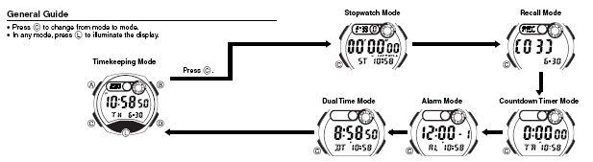
☆C버튼을 누를 때마다 이하의 순서로 디지털 부분이 전환된다.
기능 전환
기본 표
시간 모드
스탑워치모드몯, 모드
Recall 모드
듀얼타임 모드
알람모드
카운트다운 모드

☆시간,날짜 맞추기
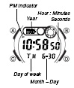
1. 시간,날짜 모드에서 A버튼(길게)→ “초”부분 점멸→,D또는B 버튼으로 “00” 세팅 → C 버튼 → “시”로 자리 이동 → D /B 버튼으로 원하는 시 세팅 → C 버튼 → “분”으로 이동 → D/B 버튼으로 원하는 분 세팅 → 이러한 방식으로 원하는 시간 및 날짜 세팅 완료 → A 버튼 종료

☆스톱워치 사용법
1/100초 단위로23시간59분59초99 (24시간 계)까지 계측 가능.이 범위를 지나가면 0부터 계속해서 계측한다.
■계측방법
스톱워치모드에서 B버튼을 누를 때마다 계측 개시/종료한다.
*계측 중 A버튼을 누르면 표시는 멈춰도 내부 에서는 계속해서 계측할split계측이 된다.
●일반 계측 *STOP한 후 다시 B버튼을 누르면 표시 되어 있는 타임에 계속해서 계측한다.
B → B → B → B → D
START STOP RE-START STOP CLEAR
●Lap/Split타임 계측 (중간 경과시간 계측)
B → D → D →→→ B → D
START Lap/SPLIT Next Lap/Split STOP RESET
중 다시 D버튼을 누르면 바로 계측이 시작된다.
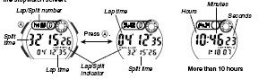
LAP 메모리 기능 전환 도표

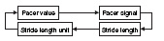
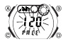
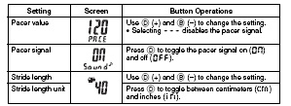
Pacer 강도
Facer 표시
D/B 버튼 이용
D버튼 –ON/OFF

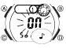
※운동 중 facer signal을 on 시키면 규칙적인 음이 발생하며 그 속도에 따라 운동을 하는 기능이다.
예) facer 120인 경우 1분에 120회를 울려 준다.
☆Recall Mode
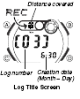
※초 시계 작동 중 결과(측정치) 값이 하나의 독립 이벤트로 저장된 것을 확인하는 기능 임.
(그림의 설명은 측정 개시 3번째 이며 6/30일 자료임)
A버튼 →측정순서 표시(01.02.03) →B버튼 → LAP 번호에 다른 측정값 확인 → 각 .lap에 따른 측정값은 연속버튼으로 확인
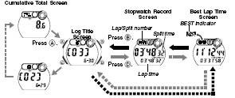
☆타이머 사용법
1분단위로 24시간까지 세트 가능. 세트 한 시간을 경과하면 10초 동안 소리가 울린다.
■타이머 세트
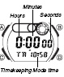
1. 타이머 모드에서 A버튼→”분” 점멸 → D/B 버튼으로 세트 →C 버튼 → “시”로 자리 이동 → D/B 버튼으로
세트 → A 버튼으로 종료

※타이머 시간은 1분~60분까지 세트 가능.
3. C버튼을 누른 다음에 D버튼을 누를 때 마다auto repeat타이머 / repeat 타이머가 전환이 된다. auto repeat 마크 
4. 다시 C버튼을 누른 다음에 D버튼을 누를 때마다 예고 음 ON / OFF가 전환이 된다.
5. A버튼으로 종료.

☆알람 사용법
■알람에 대해서
●일반 알람(AL1~AL2)
설정한 시간이 되면 약20초 동안 소리가 난다.
●snooze알람(SNZ)
설정한 시간이 되면 약20초 동안 소리가 난 다음에 5분마다 합계7번(약30분 동안) 계속 울린다. 버튼을 눌러서 소리를 꺼도 계속 울린다.
●시보
매 정각마다 소리가 난다.
■알람 시간 세트
1. 알람 모드에서 D버튼을 누를 때마다 알람 1→알람 2→알람 3 →알람 4 →알람 5 → 시보 로 이동
2. A버튼을 길게누르면 “시”부분이 점멸.
※ 알람 마크가 점등하며 자동적으로 알람이 ON이 된다. Snooze알람일 때는 “SNZ”도 점등.
3. C버튼을 누를 때마다 시→분→월→일..순서로 세트할 부분이 바뀐다. 세트할 부분을 선택해서 D또는 B버튼으로 설정한다.(이 동작을 반복 해서 설정)
*시간 세트할 때 오전/오후,24시간제를 확인하세요.
*월,일을 세트 함으로써 알람을 울리는 타이밍을 선택 가능.
-매일 울린다…시,분만 세트
-1달동안 매일 울린다…월,시,분만 세트
-매월 같은 날에 울린다…일,시,분만 세트
-지정 월일의 울린다…월,일,시,분 모드 세트
4. A버튼으로 세트 종료.
■알람 기능ON/OFF설정
알람 모드에서 D버튼을 눌러서 설정할 알람을 선택하며 A버튼으로 ON/OFF 전환.
●알람 모드에서 D버튼을 길게 누르면 누르는 동안 알람 소리가 난다.
●아무 버튼이나 누르면 소리가 꺼진다.
2/2
■시보 기능ON/OFF설정
알람 모드에서 D버튼을 눌러서 시보를 선택해서 A 버튼을 누를 때마다ON/OFF가 전환이 된다. ON시에는 SIG마크 점등.

